แบบฟอร์มยืนยันสถานที่ติดตั้งศูนย์บริการอินเทอร์เน็ตสาธารณะ (ศูนย์ดิจิทัลชุมชน)
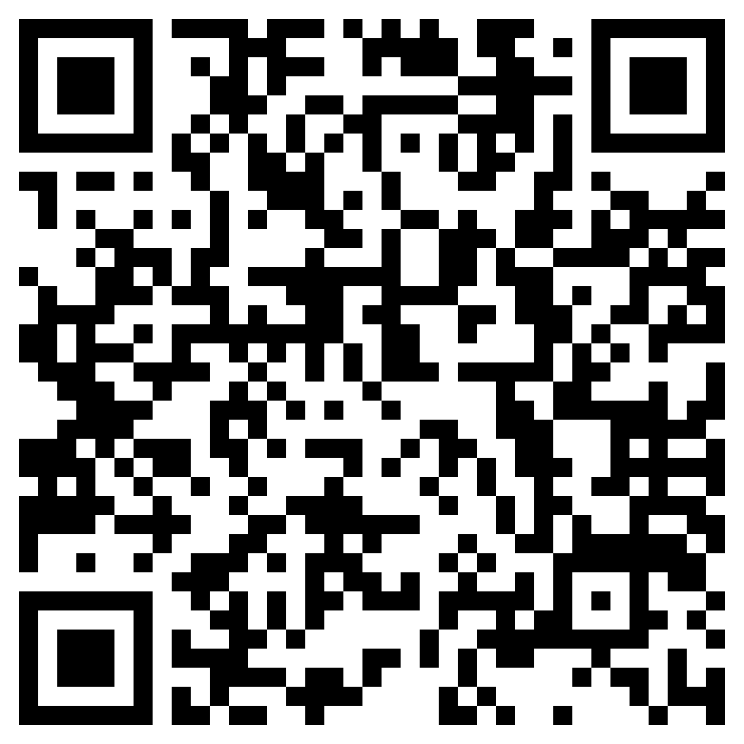
https://docs.google.com/forms/d/e/1FAIpQLSdOKTsqHl6Up14nWsZ9nUzFoRf6PH_ltUzCCsZpmIrqsTEuLg/viewform

